Протокол № 26
заседания членов Совета саморегулируемой организации «Союз дорожно- транспортных строителей «СОЮЗДОРСТРОЙ»

г. Москва |  |  | 17 ноября 2020 года
Форма проведения: очная
Присутствовали члены Совета: Андреев Алексей Владимирович | – | Генеральный | директор АО «ДСК
«АВТОБАН», Вагнер Яков Александрович – Генеральный директор ООО
«Стройсервис», Васильев Юрий Эммануилович – Генеральный директор ООО
«МИП «МАДИ-ДТ», Власов Владимир Николаевич – Генеральный директор ПАО «МОСТОТРЕСТ», Гордон Семен Лазаревич – Генеральный директор ООО «Лагос», Данилин Алексей Валерьевич – Исполнительный директор АО
«Сефко», Кошкин Альберт Александрович – президент «СОЮЗДОРСТРОЙ», Любимов Игорь Юрьевич – Генеральный директор ООО «СК «Самори»,
Хвоинский Леонид Адамович – Генеральный директор «СОЮЗДОРСТРОЙ».

Повестка дня:
1. Рассмотрение заявления о приеме в члены «СОЮЗДОРСТРОЙ».
2. Разное.

По первому вопросу: слово имеет генеральный директор «СОЮЗДОРСТРОЙ» Хвоинский Леонид Адамович – на основании заявлений и предоставленных данных, предлагаю принять в члены ООО «ГАРАНТСТРОЙ». По заключению комиссии по рассмотрению заявления, документы полностью соответствуют требованиям, установленным в «СОЮЗДОРСТРОЙ».

Решили: принять в члены «СОЮЗДОРСТРОЙ» ООО «ГАРАНТСТРОЙ». Присвоить уровни ответственности:

П/П | Наименование  организации | КФ возмещения  вреда | КФ дог. обязательств
1 | ООО  «ГАРАНТСТРОЙ» | до 500 млн руб. (2  уровень ответственности члена СРО) | до 500 млн руб. (2  уровень ответственности члена СРО)

На основании присвоенного уровня ответственности, сформировать компенсационный фонд возмещения вреда и фонд договорных обязательств.

Присвоить право осуществлять строительство, реконструкцию, капитальный ремонт объектов капитального строительства в отношении объектов капитального строительства (кроме особо опасных, технически сложных и уникальных объектов капитального строительства, объектов использования атомной энергии) в отношении организаций - члена Союза: ООО «ГАРАНТСТРОЙ».

Голосовали:
За – 9 голосов, против – нет, воздержался – нет.

Разное: - По вопросу награждения представителей ФГБОУ ВО «СибАДИ» в честь 90 летнего юбилея выступил генеральный директор «СОЮЗДОРСТРОЙ» Хвоинский Леонид Адамович.
Решили:
1. На основании пункта 1 Положения о Почетной грамоте СРО «СОЮЗДОРСТРОЙ» -«За многолетний добросовестный труд, большой личный вклад в развитие автомобильных дорог России», наградить Почетной грамотой саморегулируемой организации «Союз дорожно-транспортных строителей «СОЮЗДОРСТРОЙ» следующих работников ФГБОУ ВО «СибАДИ»:
- Коденцову Юлию Викторовну – директора Строительного института ФГБОУ ВО «СибАДИ»;
- Шонина Анатолия Юрьевича – начальника научно-исследовательского управления ФГБОУ ВО «СибАДИ»;
- Божескула Юрия Дмитриевича – заместителя директора Строительного института ФГБОУ ВО «СибАДИ»;
- Боброву Татьяну Викторовну – члена Ученого Совета ФГБОУ ВО «СибАДИ».

Голосовали:
За – 9 голосов, против – нет, воздержался – нет.

2. На основании пунктов 2 и 5 Положения о Нагрудном знаке «За вклад в транспортное строительство» -За значительный вклад в развитие транспортной инфраструктуры Российской Федерации, наградить нагрудным знаком СРО «СОЮЗДОРСТРОЙ» - «За вклад в транспортное строительство» - 3-й степени:
- Матвеева Сергея Александровича – профессора кафедры «Мосты и тоннели» ФГБОУ ВО «СибАДИ»;
- Перфильева Максима Сергеевича – декана факультета «Автомобильные дороги и мосты» ФГБОУ ВО «СибАДИ»;
- Сиротюка Виктора Владимировича – профессора кафедры «Проектирование дорог» ФГБОУ ВО «СибАДИ»;
- Сальникова Виктора Александровича – члена попечительского Совета ФГБОУ ВО «СибАДИ».
Голосовали:
За – 9 голосов, против – нет, воздержался – нет.

3. На основании пунктов 3 и 5 Положения о Нагрудном знаке «За вклад в транспортное строительство» -За значительный вклад в развитие транспортной инфраструктуры Российской Федерации, наградить нагрудным знаком СРО «СОЮЗДОРСТРОЙ» - «За вклад в транспортное строительство» - 2-й степени:
- Жигадло Александра Петровича – ректора ФГБОУ ВО «СибАДИ»;
- Смирнова Александра Владимировича – профессора кафедры «Строительство и эксплуатация дорог» ФГБОУ ВО «СибАДИ».

Голосовали:
За – 9 голосов, против – нет, воздержался – нет.

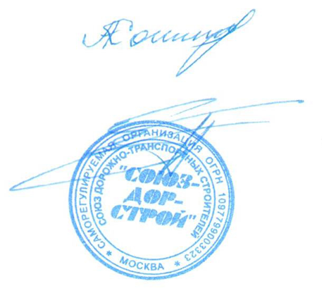

Председатель Совета Кошкин А.А.

Секретарь Совета Суханов П.Л.

